Конспект урока изобразительного искусства 5 класс.
Тема: Национальный орнамент кокошника.
Цель: Обобщить знания детей о происхождении кокошника как элемента национального костюма. Совершенствовать знания о симметрии, технологические умения учеников, умения подбирать цвета. Развивать воображение и фантазию детей, регулятивные УУД. Воспитывать аккуратность, внимание.
План урока:
- Орг. момент
- Введение в проблему.
- Что такое орнамент?
- Как украсить изделие орнаментом?
- Чем природный орнамент отличается от геометрического?
3.Работа над раскрытием темы.
- Что вы видите на презентации? (кокшник)
-Это предмет женского национального костюма.
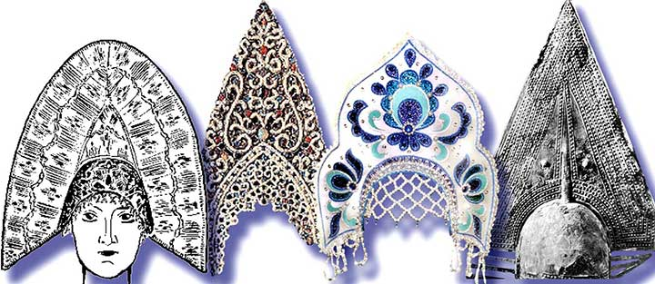 Кокошники, слева направо: 1 – кокошник Арзамасского уезда Нижегородской губернии, Русский Музей; 2 – русский кокошник; 3 – русский кокошник с изображением Макоши, стилизованным под пчелу; 4 – большой шлем из бронзы, Этрурия (7 век до н.э.), Национальный музей «Вилла Джулия», Рим.
Название «кокошник» происходит от древнеславянского «кокош», обозначавшего курицу или петуха. Кокошник делали на твёрдой основе, сверху украшали парчой, позументом, бисером, бусами, жемчугом, у наиболее богатых – драгоценными камнями . Кокошник (кокуй, кокошко) исполняется в виде опахала или округлого щита вкруг головы, это легонький веер из толстой бумаги, пришитый к шапочке или волоснику; он состоит из убраного начельника и донца, или начельника и волосинка, со спуском позади ленты. Кокошник – не только женский головной убор, но и украшение на фасадах зданий в русском стиле. Форма кокошника спереди напоминает корону, а с боку – утку. К последнему значению нас приводят и многочисленные русские слова того же корня: кока, коко – яйцо, кокач – пирог с кашей и с яйцами, кокош – курица наседка, кокиш – первые правильные перья гусиного крыла, для письма, кокоток – сустав перста, кокова – набалдашник, верхний наконечник, головка, резное украшенье на коньке избы, медные головки на санях, козлах повозок и пр.
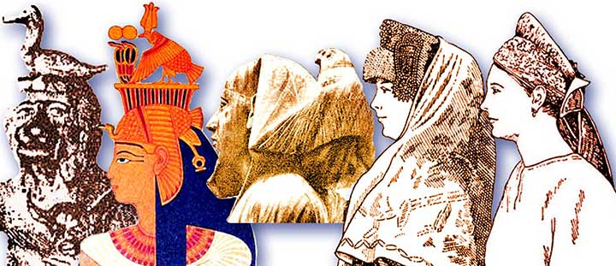
Развитие образа и символизма кокошника, слева направо: 1 – славянский бог Велес с уткой-Макошей на голове; 2 – египетская богиня с двумя птицами на голове; 3 – царь Хафра (Хефрен) (середина 26 века до н.э.), Египет; 4, 5 – русские кокошники .
На рисунке представлено развитие образа и символизма русского кокошника. Сначала мы находим глубинную религиозную мифологию, скрытую в образе утки-Макоши, располагающейся на голове Велеса . На изображении Велеса непосредственно утка сидит на голове у него. Далее мы видим египетскую богиню в головном уборе, сделанном из двух птиц. Одна из них распласталась по голове, начиная формировать задний полог кокошника – нарядную сороку (заметьте, и птичье название сохранилось). Другая птица в гнезде продолжает сидеть на голове. На изображении царя Хефрена первая птица превратилась уже в просто полог-сороку, а верхняя сползла ближе к загривку царя. На русских кокошниках (4 и 5) головной убор уже практически совсем утратил птичьи черты, но сам символизм остался. Осталась и форма гнезда, которую формирует шапочка-начельник. Силуэт утки напоминает сама передняя часть кокошника. На фрагменте 4 мы видим также, что верхняя часть кокошника напоминает птицу, распростёршую крылья вниз – на голову. Кокошники заканчиваются задней частью – сорокой.
- Практическая работа учащихся.
Роспись кокошников в различных видах.
Дети вырезают различные формы кокошников и расписывают их по своему представлению.

- Итог урока.
- Что изготовили на уроке?
-Какие знания пригодились вам?
- Откуда появилось название кокошник?
6. Выставка детских работ.

